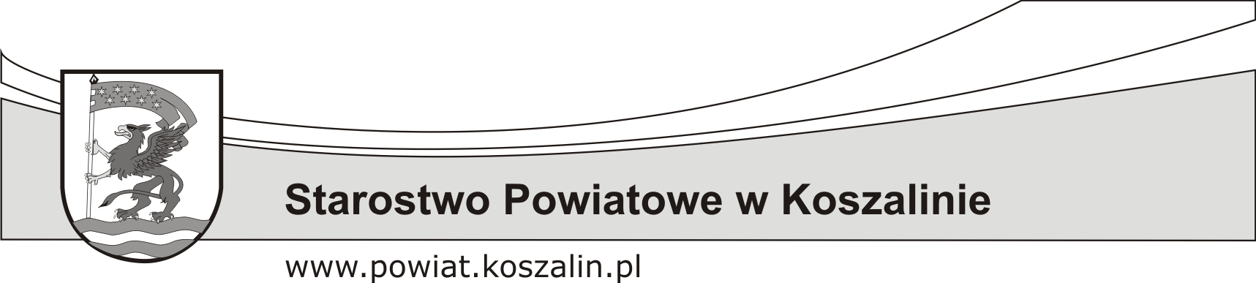  KARTA USŁUGI | Wydział Inwestycji  i Gospodarki Nieruchomościami
Bonifikata od opłaty rocznej z tytułu użytkowania wieczystego nieruchomości przeznaczonej lub wykorzystywanej  na cele mieszkaniowe,  ze względu na niskie dochody | IGN

WYMAGANE DOKUMENTY:
- Wniosek o bonifikatę, złożony do 1 marca danego roku (druk wniosku do pobrania).
- Załączniki:
  - oświadczenia o wysokości dochodów (druk oświadczenia do pobrania).
  - dokumenty potwierdzające wysokość dochodów uzyskiwanych przez wnioskodawcę oraz członków jego rodziny, prowadzących wspólne gospodarstwo domowe za rok kalendarzowy poprzedzający rok, którego dotyczy bonifikata..
MIEJSCE ZŁOŻENIA DOKUMENTU:
Starostwo Powiatowe w Koszalinie, 75-620 Koszalin, ul. Racławicka 13 Kancelaria Ogólna.
Dodatkowe informacje – Wydział Inwestycji i Gospodarki Nieruchomościami
III piętro, pok. Nr 323 i nr 322, telefony: (94) 714 02 48 i (94) 714 02 49.
OPŁATY:
Wniosek nie podlega opłacie skarbowej.
TERMIN I SPOSÓB ZAŁATWIENIA:
Niezwłocznie, nie później niż w ciągu 30 dni, w przypadkach szczególnie skomplikowanych do 60 dni (zgodnie z art. 35 K.p.a.).Załatwienie sprawy następuje w formie zawiadomienia o udzieleniu bonifikaty.

PODSTAWA PRAWNA:
Art. 74 ust. 1 ustawy z dnia 21 sierpnia 1997 r. o gospodarce nieruchomościami
(j.t. Dz. U. z 2018 r. poz. 121 ze zm.).
TRYB ODWOŁAWCZY:
Odwołanie nie przysługuje
INNE INFORMACJE:
W przypadku braku wszystkich elementów wniosku, wnioskodawca zostanie wezwany do ich uzupełnienia i złożenia uzupełnienia w terminie 7 dni w Kancelarii Ogólnej Starostwa Powiatowego w Koszalinie. Nieuzupełnienie wniosku, w terminie 7 dni od daty otrzymania zawiadomienia, spowoduje pozostawienie sprawy bez rozpatrzenia (art.64 § 2 k.p.a.).

OPRACOWAŁ | SPRAWDZIŁ | ZATWIERDZIŁ
Joanna Grochowska | Marek Giełdon | Agnieszka Mróz
DATA: 21 maja 2018r. | DATA: 21 maja 2018r. | DATA: 21 maja 2018r.

